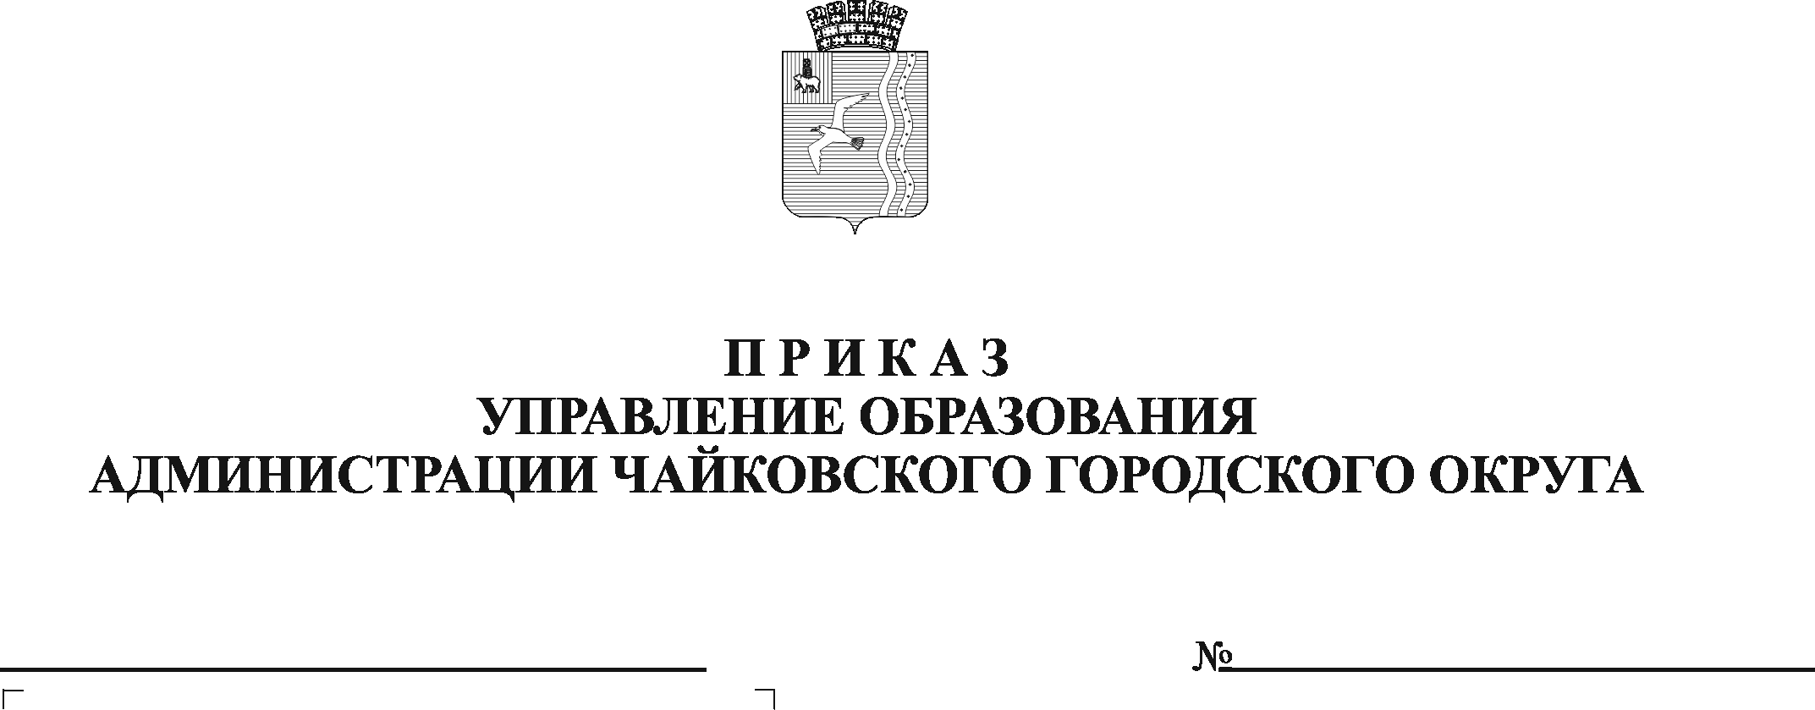
07-01-05-122
29.02.2024
┌ ┐
О проведении муниципального
web-квеста», посвящённого
Всемирному дню воды

В соответствии с комплексным планом Управления О и ПО на 2023-2024 учебный год,
ПРИКАЗЫВАЮ:
- Организовать проведение муниципального «web-квеста», посвящённого Всемирному дню воды (далее – Квеста) с 11 по 29 марта 2024 года.
- Утвердить положение о проведении Конкурса согласно приложению к настоящему приказу.
- Возложить ответственность за организацию и проведение Конкурса на директора МАУ ДО «Станция детского, юношеского туризма и экологии» Третьякову О.А.
- Рекомендовать руководителям образовательных организаций Чайковского городского округа принять участие в Конкурсе.
- Контроль за исполнением приказа возложить на начальника отдела дополнительного образования Управления образования администрации Чайковского городского округа Макурову Н.Ю.

Начальник Управления образования
администрации Чайковского городского округа Е.М. Остренко

Приложение к приказу Управления образования администрации Чайковского городского округа
от 29.02.2024 № 07-01-05-122

Положение
о проведении муниципального web-квеста,
посвященного Всемирному дню воды

- Общие положения
  - Настоящее Положение определяет порядок проведения и условия участия в муниципальном web-квете, посвящённом всемирному Дню воды (далее – Квест). Квест проводится в рамках Всемирного дня воды, который ежегодно отмечается 22 марта.
Организаторами Квеста является Управление образования администрации Чайковского городского округа. Непосредственное проведение возлагается на МАУ ДО «Станция детского, юношеского туризма и экологии». Квест проводится на территории Чайковского городского округа.
  - Квест (с англ. quest) продолжительный целенаправленный поиск, который может быть связан с приключениями или игрой. Web-квест является web-проектом, в котором все материалы, с которыми работают участники, исходят из Интернета. Web-квест предполагает рациональное планирование времени участников, сфокусированного не на поиске информации, а на её использовании, направлен на развитие у учащихся навыков аналитического и творческого мышления.
- Цели и задачи
Цель: развитие детской творческой инициативы в продвижении идей ценности воды, экономии и сбережения водных ресурсов.
Задачи:
- расширить знания учащихся о воде, её свойствах и значении в жизни всего живого;
- способствовать формированию экологического мышления у учащихся Чайковского городского округа;
- формировать активную жизненную позицию в отношении своей страны и её природных богатств;
- развивать познавательную и творческой активность детей и подростков.

- Условия участия
Участниками Квеста могут стать детские, подростковые, молодежные команды в составе учащихся образовательных организаций Чайковского городского округа. Возраст участников – от 7 до 18 лет. Состав команды – 10 человек. Количество команд от одной образовательной организации не ограничено.
1-й этап: Заявки принимаются до 10 марта 2024 года включительно в яндекс-форме по ссылке https://forms.yandex.ru/u/65e05a615d2a06849f706b14/
По окончании регистрации 11 марта в сообществе квеста https://vk.com/zhivayh2o будет выложен шифр к получению первого задания квеста и критерии оценивания.
2-й этап: c 11 по 22 марта – участники разгадывают шифры, выполняют задания Квеста. Всего надо будет поочерёдно выполнить 3 задания. Чтобы получить задание, необходимо разгадать шифр. Выполненные задания и разгаданные шифры команды присылают в сообщении группы Квеста. Обязательно подписать название команды, класс, ОО.
3-й этап: с 23 по 29 марта – оценочный (Жюри Конкурса оценивает присланные материалы), рассылка дипломов и сертификатов.

- Оценка конкурсных материалов и определение победителей
Организаторы Квеста формируют Жюри, которое осуществляет оценку выполненных заданий и определение победителей.
В зависимости от суммы набранных баллов, Жюри присуждает первое, второе и третье места в каждой возрастной группе. При равенстве баллов преимущество будет отдано команде, выполнившей все задания раньше других.
Итоги Квеста подводятся в пяти возрастных группах:
- 1-2 класс;
- 3-4 класс;
- 5-6 класс;
- 7-8 класс;
- 9-11 класс.

- Награждение
Победители и призёры награждаются дипломами. Участники, не завоевавшие призовых мест, получают сертификаты участия.

Вопросы можно задать по телефону: 3-22-53, 8-922-351-09-14.

